Экскурсия по музею: «Чемодан исследователя Космоса»
(воспитанники МАДОУ детский сад № 571, группа «Знайки»:
Иванова Алиса, Коробко Саша, Трутнев Миша)
Цель: «Вызвать у детей интерес к исследованию Космоса».
Ведущий: Жила-была девочка Алиса. Она очень любила смотреть на звездное небо и мечтать о далеких звездах. Ее мечта была стать артисткой. Но ее заветная мечта – полететь в Космос. Кстати, если бы она была чуточку постарше, то ее мечта осуществилась бы сейчас. Потому что 5 октября с космодрома Байконур стартовал космический корабль с актрисой Юлией Пересильд для съемок художественного фильма на МКС.
Алиса: Космос! Новые планеты,
Звезды ярки, как алмаз…
Ну, скажите, кто об этом
Не мечтал хотя бы раз?
Алиса: «Я так хочу побывать на далеких планетах, открыть свою звезду!
Я даже выучила названия всех планет.»
(звучит музыкальная композиция)
Алиса поет:
Раз – Меркурий
Два- Венера
Три- Земля
Четыре- Марс
Пять -Юпитер
Шесть- Сатурн
А еще Уран, Нептун
и конечно же Плутон
Наше Солнце- Чемпион!
(Алиса показывает макет солнечной системы)
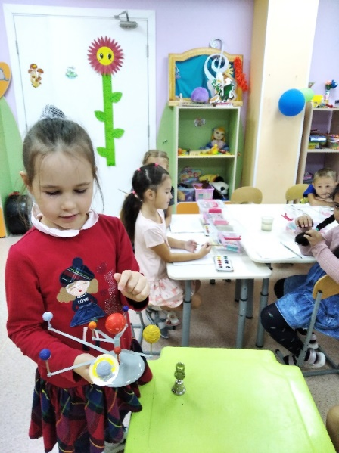
Ведущий:
И тут Алиса увидела своих друзей Сашу и Мишу. Они услыхали как поет песенку Алиса. Они тоже грезили о космосе и придумали свое космическое путешествие.
-Алиса, смотри, у нас есть настоящий космический чемодан и он поможет нам совершить космическое путешествие, узнать многое о космосе и о планетах, - сказали мальчики.
-И мы приглашаем тебя с нами в полет, - сказал Саша.
(мальчики одевают скафандры)
Мальчики: (звучит музыка)
«Ждет нас быстрая ракета по
Прогулкам по планетам
На какие захотим, на такие полетим.
Начинаем отчет 10,9,8,7…0 Пуск!»
(звучит космическая музыка)
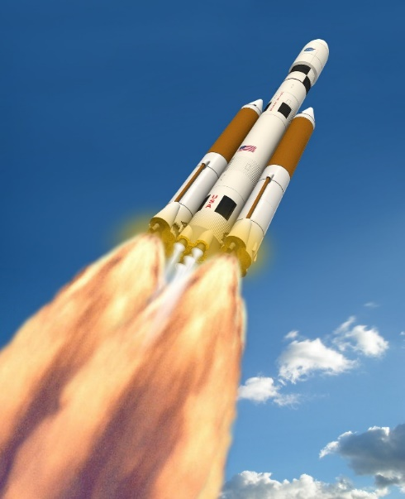
(Дети показывают макет корабля)
-Ура, я лечу! Какое красивое небо, ой, смотрите там что -то летит! - восторженно закричала Алиса.
-Раскинув свой огненный хвост,
Комета мчится между звезд. - сказал Миша.

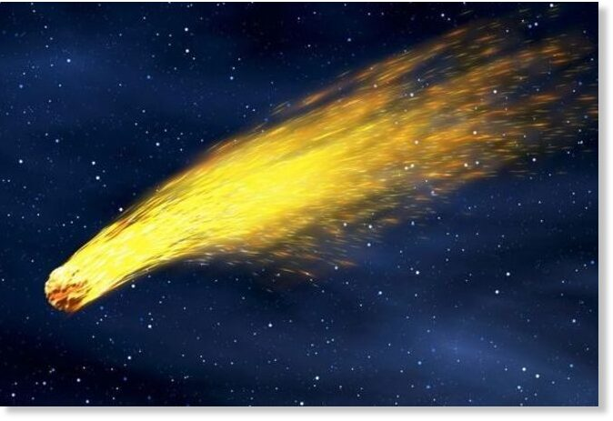
(дети показывают иллюстрацию кометы)
- Алиса, а ты знаешь, кто первый полетел в Космос? - спросили мальчики.
Алиса:
«Самый первый в космосе
Летел с огромной скоростью
Отважный русский парень
Наш космонавт Гагарин.»
(показ иллюстрации)
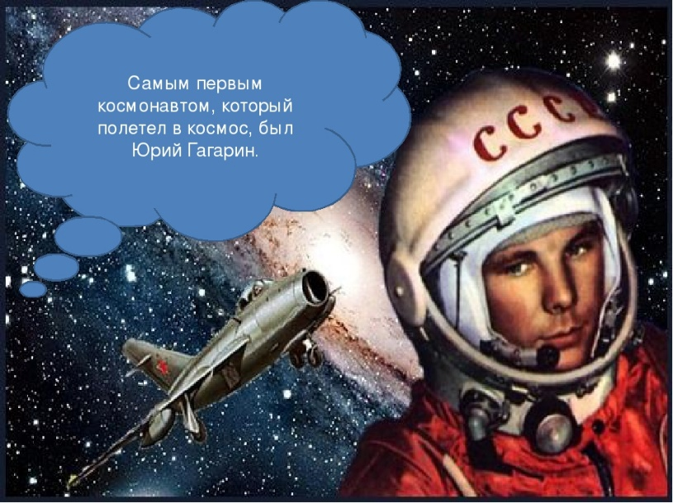
- Да, знаю. Это Юрий Гагарин. Он был первым человеком, который улетел в космос и облетел вокруг Земли. Юрий Гагарин был летчиком-испытателем. Его готовили стать космонавтом. У летчиков-испытателей есть специальное снаряжение. (Шлем, очки, кислородная маска, которая соединяется специальным шлангом с кислородным баллоном. Оно напоминает шлем космонавта) Это снаряжение нужно для того, что когда самолет или ракета поднимается высоко над землей, там отсутствует кислород для дыхания.
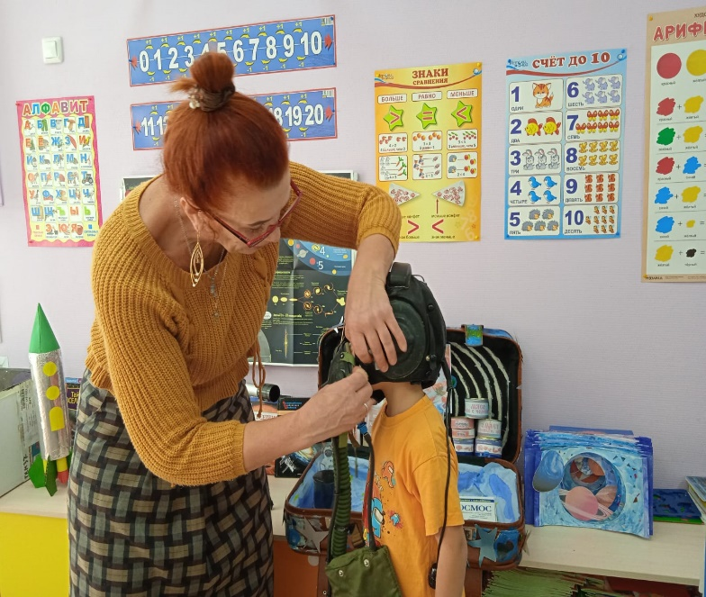
(показ атрибутов)
Миша:
-Да, чтобы стать космонавтом надо долго готовится и многому научиться.
Космонавт исследует космическое пространство, он должен не только знать программу исследований и экспериментов, но и работать с научной аппаратурой.
Для работы в космосе необходимо иметь специальный костюм, который называется скафандр. В космосе очень холодно. Если выйти без специального костюма- можно замерзнуть. В космосе нет совсем воздуха и человек не может дышать. Именно поэтому, на космонавта одевают вот такой скафандр и шлем. Скафандр теплый и защищает космонавта от холода, в скафандре человек может дышать – он снабжает человека воздухом.
Скафандр – машина посложнее автомобиля. Одежда космонавта: скафандр, шлем, перчатки, ботинки и баллоны с воздухом.
«Он в скафандре,
со страховкой вышел на орбиту
Кораблю поправил ловко
Кабель перебитый.»
Скафандр космонавты надевают при запуске и спуске ракеты, когда выходят в открытый космос.
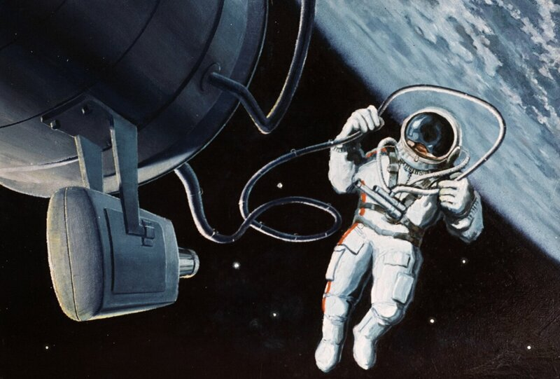
(показ иллюстрации)
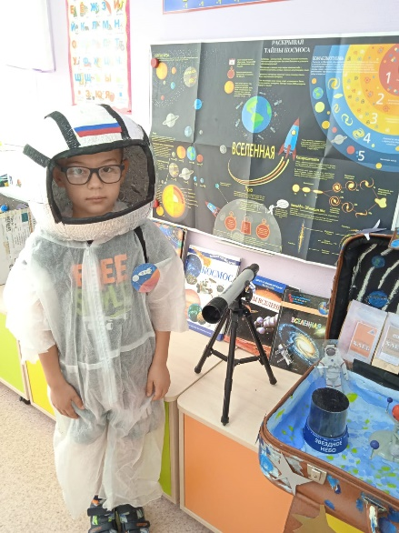
Саша:
- Сейчас в космосе побывали люди других профессий: врачи, инженеры, ученые. Для проведения исследований космонавты должны уметь пользоваться различными приборами. Например: микроскопом. В космосе наблюдают за разными микробами, бактериями и потом на земле создают новые лекарства от болезней.
(показ микроскопа)
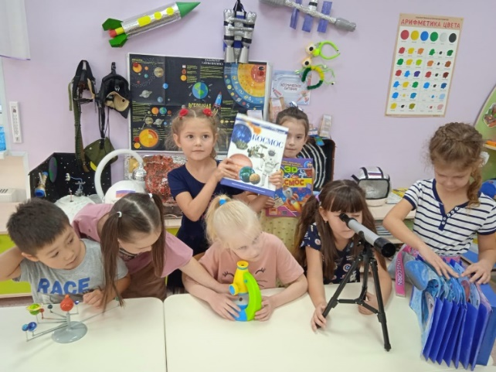
Алиса:
-Я так проголодалась, может что-нибудь съедим, у меня в рюкзаке есть булочки и йогурт.
- Что ты, Алиса, - закричали мальчики. - Нельзя в космосе есть земную пищу. Тут же невесомость. В космосе космический корабль вращается вокруг Земли, в нем наступает невесомость. Непонятно. Где пол, где потолок, все предметы плавают как пушинки в воздухе, космонавты так же плавают. Пить и есть им приходится из специальных тюбиков, чтобы пища не плавала по кораблю.
Вот посмотри какую пищу едят космонавты в Космосе.
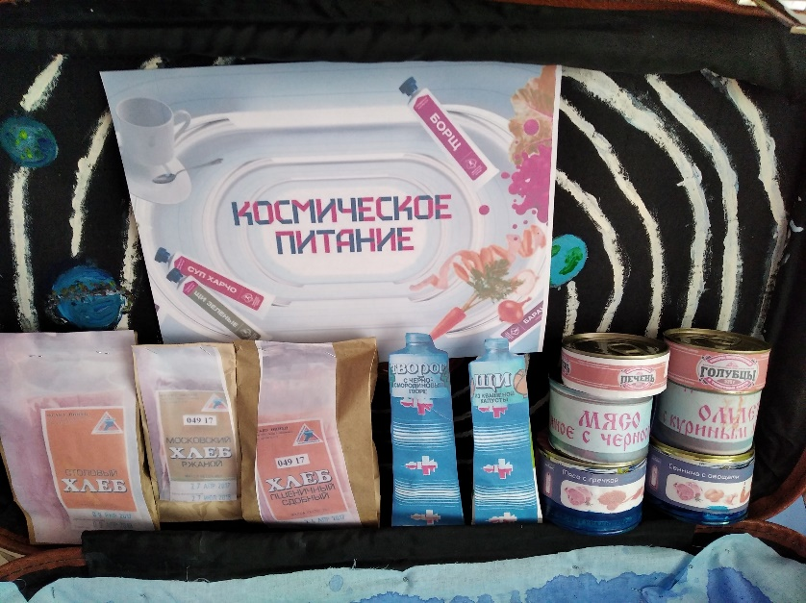
(показ экспонатов)
- Ребята, а это что за подзорная труба?
- Алиса, это не подзорная труба. Этот прибор называется – телескоп.
«Чтоб глаз вооружить
И со звездами дружить,
Млечный путь увидеть чтоб,
Нужен мощный телескоп.»
- Хочешь посмотреть и увидеть далекие звезды?
-Конечно, хочу! Ребята, я вижу что- то похожее на ковш!
Саша:
«Большая Медведица
В небе большом
Зачем - то большим
Притворилась ковшом…»
- Алиса, на небе много созвездий. А это ты увидела созвездие Большой Медведицы. Оно похоже на ковш. Это дальний Космос. Его изучают при помощи телескопов.
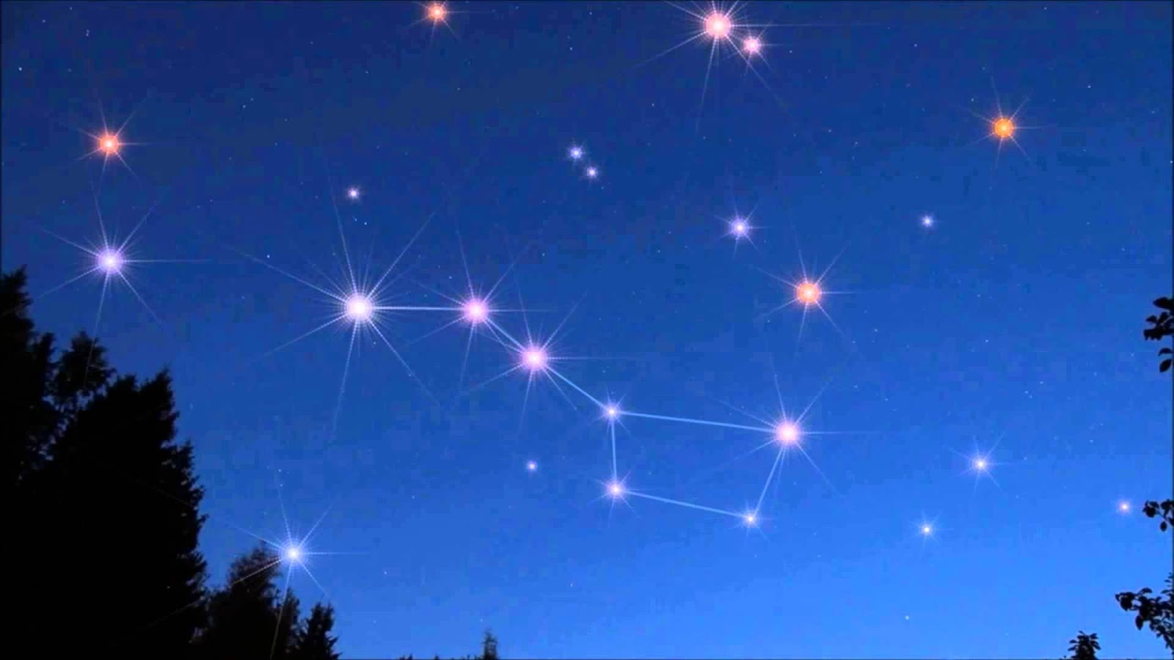
(показ иллюстрации)
Миша:
- А ближний космос активно исследуется с помощью различных аппаратов.
«Специальный космический есть аппарат.
Сигналы на Землю он
Шлет всем подряд
Как одинокий таинственный путник
Летит по орбите
Искусственный спутник.»

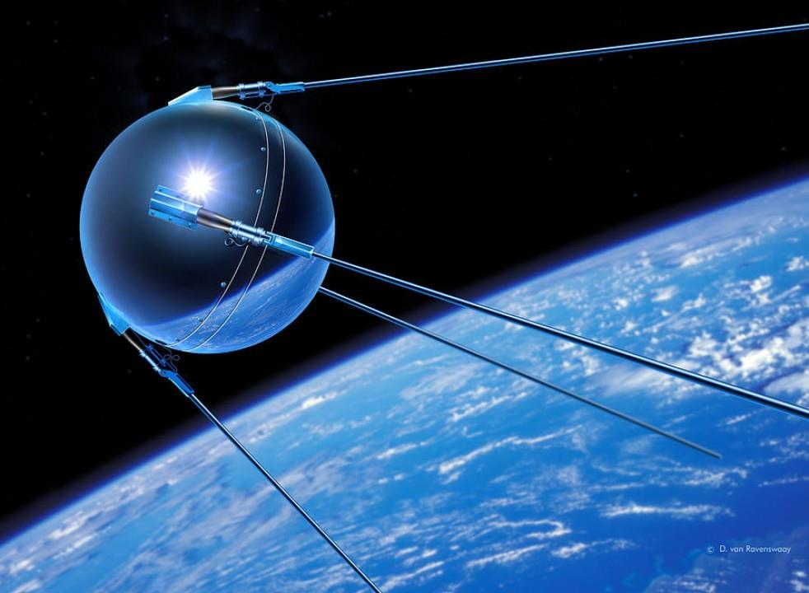
(показ иллюстрации)
-Ой, ребята смотрите на нас мчится какая- то глыба! - закричала Алиса.
-Право, руля! – скомандовал Саша.
«Осколок от планеты
Средь звезд несется где -то
Он много лет летит-летит
Космический метеорит!»
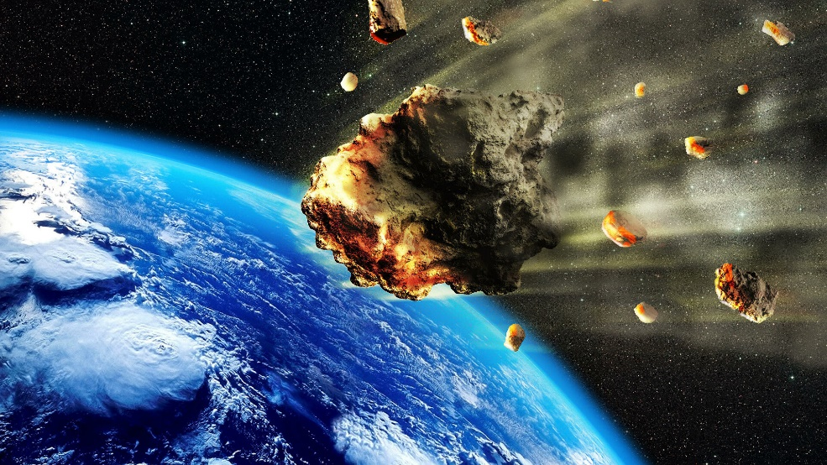
(показ иллюстрации)
- Всем внимание! Наш корабль приближается к планете Марс! – прозвучал голос командира.
Миша:
«Эта странная планета
По соседству с нами
Он зимой и даже летом
Мерзнет надо льдами
Странно, что ни говори
Лед не сверху, а внутри.»
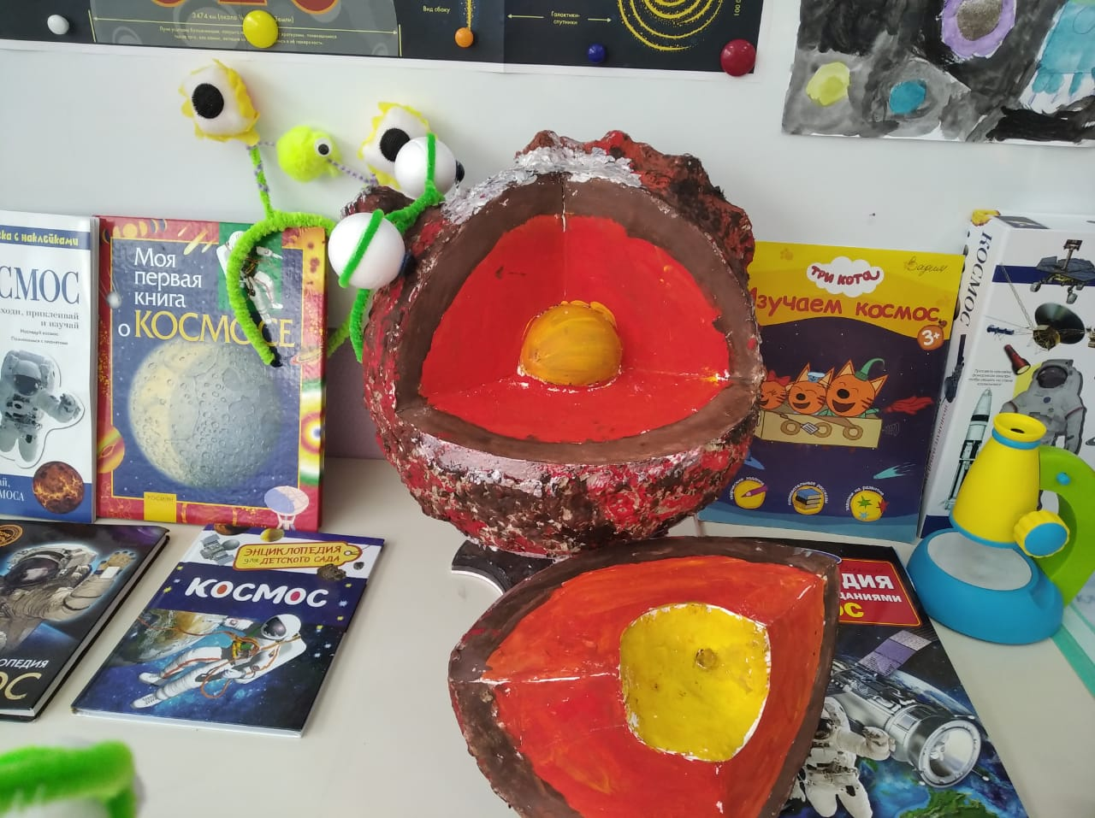
Появляются Марсиане.
- Приветствуем Вас на планете Марс!
Марсиане рассказывают:
- Марс – это четвертая планета от солнца и она в два раза меньше, чем Земля.
-Марс назван в честь бога войны.
-Марс красный, потому что его поверхность покрыта оксидом железа, больше известной как ржавчина.
-Марс славится самыми высокими горами, высота горы Олимп 26 км.
-На Марсе есть полярные шапки из снега, каньоны, высохшие русла рек и даже атмосфера.
-Самое глубокое ущелье в солнечной системе тоже находится на Марсе – это долина Маринер.
-Полет от Марса до Земли занимает 300 суток.
-Сутки на Марсе длиннее, чем на Земле на полчаса.
-На Марсе, как и на Земле происходит смена времен года.
-Год на Марсе длиннее в 2 раза, чем на Земле.
-Зимой на Марсе минус 50 %, а лето такое же как на Земле.
-Марс имеет 2 естественных спутника – это страшные астероиды Демос и Фобос. Что в переводе означают Страх и Ужас.
-До свидания, Земляне. (марсиане уходят)
- А нам пора возвращаться на Землю. Займите свои места. - сказал Саша.
- Да. Нам пора домой! – подтвердил Миша.
- А у космонавтов в космосе есть второй дом- орбитальная станция. Здесь космонавты живут и работают. Ведут большую исследовательскую работу: исследуют климат Земли, изучают другие планеты, изучают как ведут себя растения в невесомости. -добавил он.
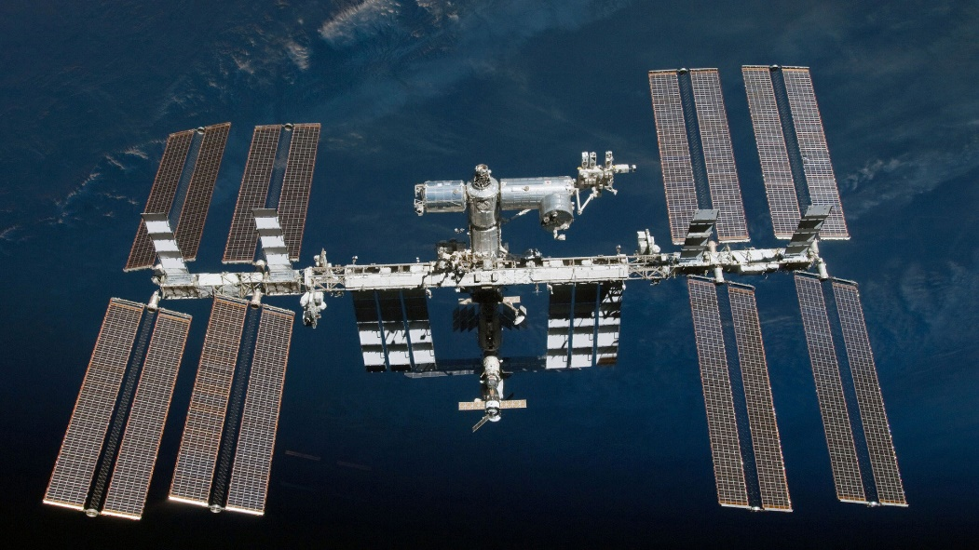
(показ иллюстрации)
-Мальчики, я рада. что побывала в космосе, как первая женщина-космонавт Валентина Терешкова. - сказала Алиса.
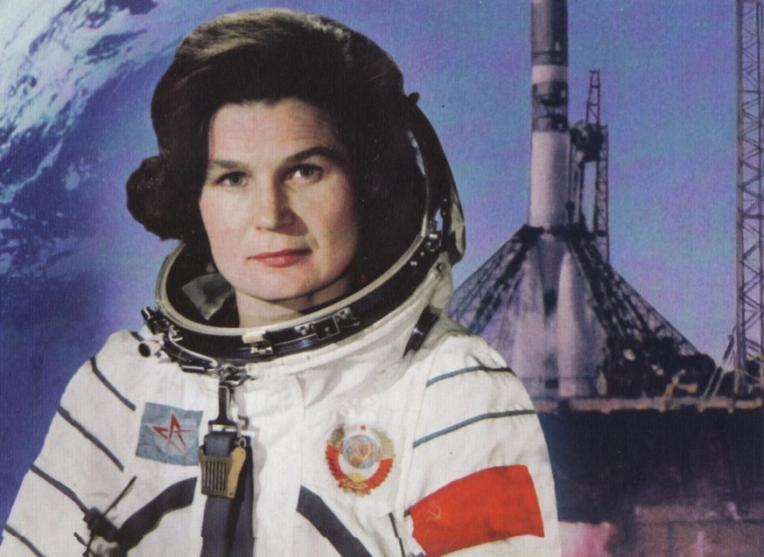
(показ иллюстрации)
Алиса:
- Возвращаемся на Землю! И пусть наш полет домой будет такой же безопасный, а то я знаю, что в космосе есть очень странные объекты, которые называются черными дырами. Звезды рождаются и умирают. Когда звезда стареет, она взрывается и на ее месте образуется черная дыра. Черная дыра втягивает в себя вещества и свет ближайших звезд и не дает им вырваться.
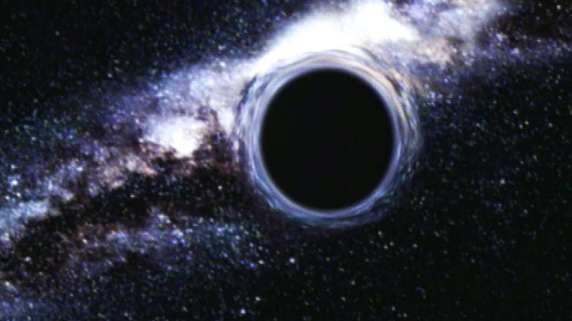
(показ иллюстрации)
- Я не хочу попасть в черную дыру.
Звучит музыка.
Дети:
В детстве многие мечтали
В звездный космос полететь
Чтоб на этой звездной дали
Нашу Землю осмотреть
Повидать ее просторы
Реки, горы и поля
Глянуть в умные приборы,
Доказать – живут не зря!

